PHÒNG GD&ĐT CÁT HẢI
TRƯỜNG TH NGUYỄN VĂN TRỖI

BÀI KIỂM TRA CUỐI HỌC KỲ I - NĂM HỌC 2023 - 2024
Môn: Tin học (Phần thi: Thực hành) - Lớp 5
(Thời gian: 18 phút)

Đề 1: (5 điểm) Hãy soạn thảo văn bản và trình bày theo mẫu sau: (gõ xong thực hiện lưu bài)
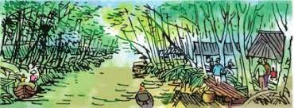
Đất Cà Mau
Cà Mau là đất mưa dông. Vào tháng ba, tháng tư, sớm nắng chiều mưa. Đang nắng đó, mưa đổ ngay xuống đó. Mưa hối hả, không kịp chạy vào nhà. Mưa rất phũ, một hồi rồi tạnh hẳn. Trong mưa thường nổi cơn dông.
Cà Mau đất xốp. Mùa nắng, đất nẻ chân chim, nền nhà cũng rạn nứt. Trên cái đất phập phều và lắm gió, dông như thế, cây đứng lẻ khó mà chống nổi với những cơn thịnh nộ của trời.

Biểu điểm: - Soạn thảo được văn bản thô đúng và đầy đủ bài: 3,5 điểm.
- Tên bài trình bày chữ đậm: 0,25 điểm
- Căn lề đúng đạt: 0,25 điểm
- Lưu bài: 0,5 điểm
- Chèn được hình ảnh và đưa vào đúng vị trí: 0,5 điểm
- Gõ sai hoặc gõ thiếu trừ: 0,25 điểm
…………………. ………………….

PHÒNG GD&ĐT CÁT HẢI
TRƯỜNG TH NGUYỄN VĂN TRỖI

BÀI KIỂM TRA CUỐI HỌC KỲ I - NĂM HỌC 2023 - 2024
Môn: Tin học (Phần thi: Thực hành) - Lớp 5
(Thời gian: 18 phút)
Đề 2: (5 điểm) Hãy soạn thảo và trình bày bài thơ theo mẫu sau: (gõ xong thực hiện lưu bài)
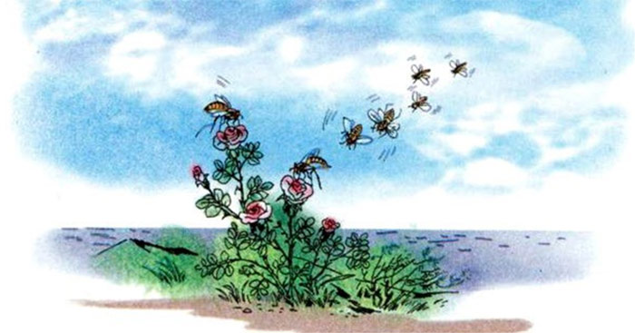
Hành trình của bầy ong
Với đôi cánh đẫm nắng trời
Bầy ong bay đến trọn đời tìm hoa.
Không gian là nẻo đường xa
Thời gian vô tận mở ra sắc màu.
Tìm nơi thăm thẳm rừng sâu
Bập bùng hoa chuối, trắng màu hoa ban.
Tìm nơi bờ biển sóng tràn
Hàng cây chắn bão dịu dàng mùa hoa.
Tìm nơi quần đảo khơi xa
Có loài hoa nở như là không tên...
Bầy ong rong ruổi trăm miền
Rù rì đôi cánh nối liền mùa hoa.

Biểu điểm: - Soạn thảo được văn bản thô đúng và đầy đủ bài: 3,5 điểm.
- Tên bài trình bày chữ đậm: 0,25 điểm
- Căn lề đúng đạt: 0,25 điểm
- Lưu bài: 0,5 điểm
- Chèn được hình ảnh và đưa vào đúng vị trí: 0,5 điểm
- Gõ sai hoặc gõ thiếu trừ: 0,25 điểm
…………………. ………………….

